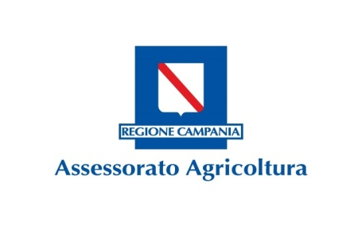

**AGC Sviluppo Attività Settore Primario**

***Un polo di eccellenza per la ricerca in agricoltura e per la riqualificazione ambientale***

***Le tecnologie innovative per la stabilizzazione***

***di prodotti agricoli (cereali e leguminose da granella)***

**29 Ottobre 2015 ore 9.30**

**c/o Palazzo della Provincia, Via Roma 104 - Salerno**

***Ore 9:30 – Registrazione partecipanti***

***Presentazione progetto “La farina di Vincenzo” Grani Antichi – ONLUS CSPDM***

***Ore 9:45 – Saluti istituzionali*:**

**Presidente Ordine dei Dott.ri Agronomi e Forestali di Salerno – Dott. Marcello Murino**

**Presidente Confagricoltura Salerno Dr. Rosario Rago**

**Responsabile PSR C.I.A. Salerno Dr. Carmine Farnetano**

**Presidente Regionale Legambiente – Michele Buonomo**

**Magnifico Rettore dell’Università degli Studi di Salerno – prof. Aurelio Tommasetti**

**Presidente Provincia di Salerno – Giuseppe Canfora**

**Ministero delle Politiche Agricole - Dott. Corrado Martinangelo**

**Vice Presidente Giunta Regionale Campana- on. Fulvio Bonavitacola**

***Ore 10:30 - Apertura lavori - interventi*:**

**Dott. Silvestro Caputo – presidente CRAA –**

*Il ruolo del CRAA nei progetti di ricerca per l’agricoltura e riqualificazione ambientale*

**Prof.ssa Anna Angela Barba – Università degli Studi di Salerno – responsabile scientifico del progetto TECNAGRI -**

*TECNologie innovative per la stabilizzazione di prodotti AGRIcoli (cereali e leguminose da granella)*

**Prof. Gaetano Lamberti – Università degli Studi di Salerno – Consigliere di Amministrazione UniSA per il CRAA**

*La ricerca universitaria applicata alle realtà produttive del settore agroalimentare*

**Dott.ssa Maria Passari – Dirigente UOD 09 – Regione Campania**

*Il PSR quale strumento per l’innovazione e la ricerca applicata in agricoltura*

***Ore 13:00 - Coffe break***

|  |  |  |  |
| --- | --- | --- | --- |
| ***Misura 124***logo del PSR | E:\CRAA\logo_craa.jpg | http://virtual.unisa.it/unisa.png |  |